ATMOSFÉRICKÝ TLAK

Atmosféra Země – vzdušný obal Země. Vzdušný obal má svoji hmotnost, která působí svou tíhovou silou na povrch Země a všechna tělesa.

Atmosféra má tloušťku několik set kilometrů a rozdělujeme ji na několik vrstev.

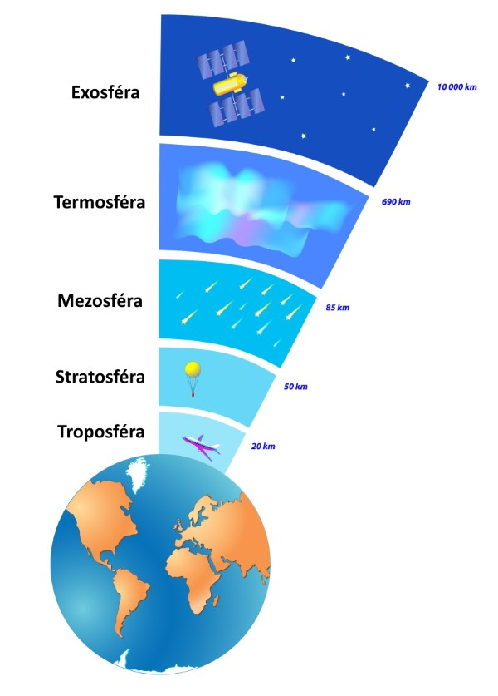
Stejně jako jsou jiná zvířata „na dně moře vody“ a voda v moři na všechno tlačí, my jsme „na dně moře vzduchu“, který je všude okolo nás a také na všechno tlačí. Tento tlak se nazývá atmosférický tlak.
- atmosférický tlak není vždy a všude stejný, závisí například na počasí a
nadmořské výšce
- s rostoucí nadmořskou výškou klesá (u hladiny moře, kde je 0 m.n.m. je tedy
největší)
- v témže místě se atmosférický tlak během dne mění, ovlivňují ho faktory jako
teplota, vítr, vlhkost apod.

Atmosférický tlak měříme rtuťovými tlakoměry – barometry
nebo pérovými - aneroidy.

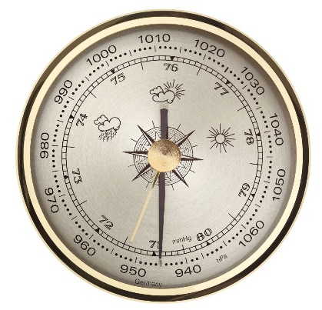 BAROMETR

Měření atmosférického tlaku (jeho změny a rychlost změn) jsou důležité pro předpověď počasí. Například zvýšení obvykle znamená příchod slunečného počasí s malou oblačností, pokles tlaku ohlašuje deštivé počasí a oblačnost

PODTLAK A PŘETLAK
- tlaku většímu, než je atmosférický, říkáme přetlak
- pro dosažení přetlaku využíváme např. kompresor, hustilku, ventilátor

- tlak, který je menší než atmosférický, se nazývá podtlak
- zařízení pro dosažení podtlaku – vysavač

- prostor s takřka nulovým tlakem se nazývá vakuum

